ỦY BAN NHÂN DÂN QUẬN 1
TRƯỜNG TRUNG HỌC CƠ SỞ
CHU VĂN AN

PHIẾU HƯỚNG DẪN HỌC SINH TỰ HỌC - TUẦN 5
MÔN LỊCH SỬ VÀ ĐỊA LÝ 6
(Từ ngày 11/10 đến ngày 16/10)

NỘI DUNG | GHI CHÚ
Chương 2: Thời kỳ nguyên thuỷ  Bài 3: Nguồn gốc loài người  (Tiết 2) | Phần Lịch sử
Hoạt động 1:  Đọc tài liệu và thực hiện các yêu cầu. | - Nguồn tài liệu: Sách giáo khoa Lịch sử - Địa lý 6 (Chân trời sáng tạo)  - Quan sát các bản đồ, hình ảnh sau:  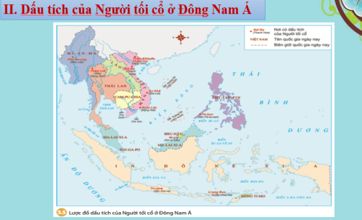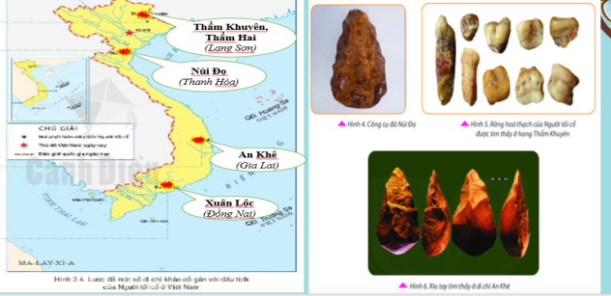  - Nội dung bài học:  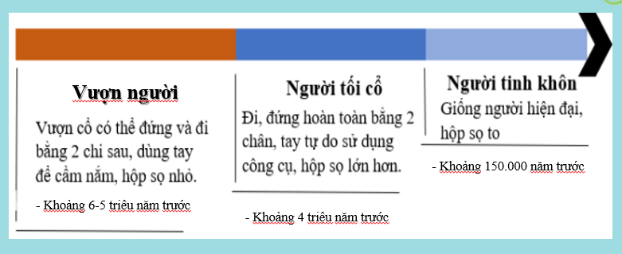
Hoạt động 2:  Kiểm tra, đánh giá quá trình tự học.  - Nhận biết  - Hiểu | HS hoàn thành các BT sau:  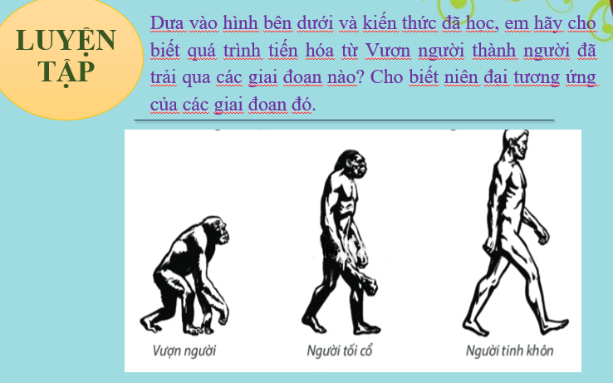  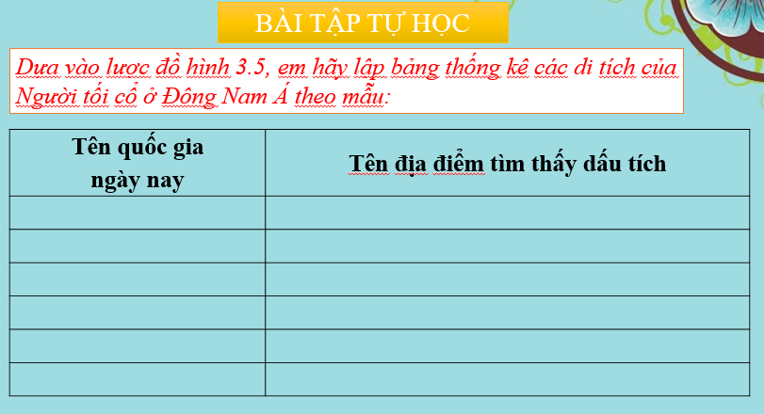
Chương 2: Trái Đất – Hành tinh của hệ Mặt Trời  Bài 5: Vị trí Trái Đất trong hệ Mặt Trời. Hình dạng, kích thước của Trái Đất | Phần Địa lí
Hoạt động 1:  Đọc tài liệu và thực hiện các yêu cầu. | - Nguồn tài liệu: Sách giáo khoa Lịch sử - Địa lý 6 (Chân trời sáng tạo)  - Quan sát các bản đồ, hình ảnh sau:  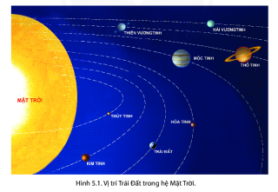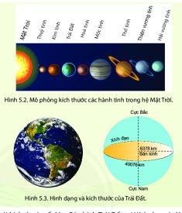  - Nội dung bài học:  I. Vị trí cùa Trái Đất trong hệ Mặt Trời  - Trái Đất nằm ở vị trí thứ 3 theo thứ tự xa dần Mặt Trời.  - Ý nghĩa: Khoảng cách từ Trái Đất đến Mặt Trời là khoảng cách lí tưởng giúp cho Trái Đất nhận được lượng nhiệt và ánh sáng phù hợp để sự sống có thề tồn tại và phát triền.  II. Hình dạng, kích thước cùa Trái Đất  - Trái Đất có dạng hình cầu.  - Độ dài của bán kính Trái Đất tại Xích đạo là 6378 km, độ dài đường Xích đạo là 40076 km, diện tích bề mặt là 510 triệu km².
Hoạt động 2:  Kiểm tra, đánh giá quá trình tự học.  - Nhận biết  - Hiểu | Hãy lập sơ đồ hệ thống hoá kiến thức về hình dạng, kích thước và vị trí của Trái Đất trong hệ Mặt Trời.  Hãy sưu tầm một số thông tin và hình ảnh về Trái Đất hoặc hệ Mặt Trời.
Chương 2: Trái Đất – Hành tinh của hệ Mặt Trời  Bài 6: Chuyển động tự quay quanh trục của Trái Đất và hệ quả (Tiết 1) | Phần Địa lí
Hoạt động 1:  Đọc tài liệu và thực hiện các yêu cầu. | - Nguồn tài liệu: Sách giáo khoa Lịch sử - Địa lý 6 (Chân trời sáng tạo)  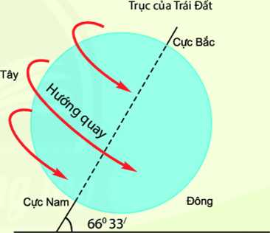  - Quan sát các bản đồ, hình ảnh sau:  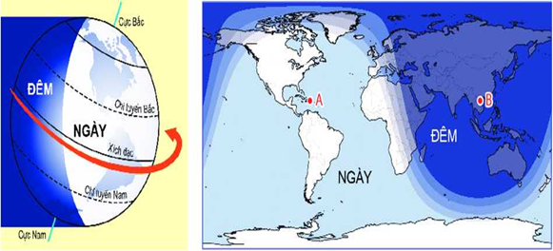  - Nội dung bài học:  I. Chuyển động tự quay quanh trục  - Trái Đất tự quay quanh trục theo hướng từ Tây sang Đông.  - Thời gian Trái Đất tự quay 1 vòng quanh trục là 24h.  - Trái Đất tự quay quanh một trục tưởng tượng. Trục này nối liền hai cực của Trái Đất và nghiêng một góc 66°33' trên mặt phẳng quỹ đạo.  II. Hệ quả chuyển động tự quay quanh trục của Trái Đất  - Sự luân phiên ngày đêm  Do Trái đất có dạng hình cầu và chuyển động tự quay quanh trục từ tây sang đông nên khắp mọi nơi trên Tráiđất đều lần lượt có ngày và đêm.
Hoạt động 2: Kiểm tra, đánh giá quá trình tự học.  - Nhận biết  - Hiểu | Sử dụng quả Địa Câu để mô tả chuyên động tự quay quanh trục của Trái Đất.  Nếu Trái Đất không tự quay quanh trục thì có sự luân phiên ngày đêm không? Tại sao?
HẾT

